ESERCIZIO: Oggi viene richiesto di ottenere una sessione di Meterpreter sul target Windows 10 con Metasploit. Una volta ottenuta la sessione, si dovrà:

● Vedere lʼ indirizzo IP della vittima.

● Recuperare uno screenshot tramite la sessione Meterpreter.

Il programma da exploitare sarà Icecast

Come prima cosa, per usare metasploitable bisogna eseguire il solito comando: *msfconsole*.

Una volta entrati bisogna cercare icecast in quanto programma da exploitare.

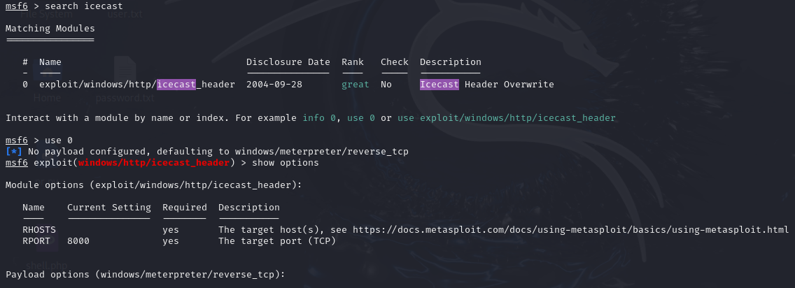

Dopodiché si andrà ad eseguire il solito modulo. In questo caso basterà scrivere *use 0*, per eseguire il seguente modulo: *use exploit/windows/http/icecast/header.*

Si continua inserendo l’indirizzo IP di windows come IP host, in quanto macchina target.

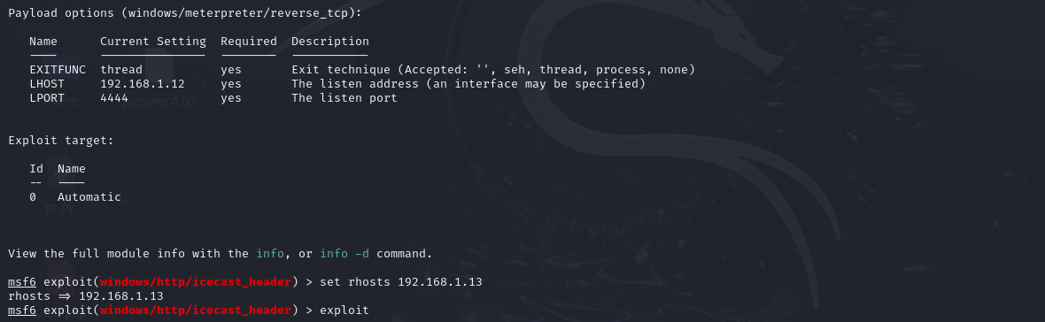

Una volta exploitato, basterà eseguire *ipconfig* e si vedranno i vari dispositivi attaccati alla rete. Tra questi windows

